TECPEL

MODEL DMM 8060/8061

NÁVOD K OBSLUZE

Obsah

Název Strana
Přehled ……………………………………………………………………………………………….. 2 Kontrola při vybalení ………………………………………………………………………………… 2 Bezpečnostní informace ……………………………………………………………………………… 2 Pravidla pro bezpečný provoz ………………………………………………………………………… 3 Mezinárodní elektrotechnické symboly ………………………………………………………………. 3 Konstrukce přístroje ………………………………………………………………………………….. 4 Otočný přepínač ………………………………………………………………………………………. 4 Funkční tlačítka ……………………………………………………………………………………….. 4 Symboly na displeji …………………………………………………………………………………. 5 Měřící rozsahy
A. Volba měřícího rozsahu ……………………………………………………………. 6 B. Ruční a automatická volba rozsahu ………………………………………………... 6
Vlastní měření
A. Měření stejnosměrného napětí …………………………………………………….. 7 B. Měření střídavého napětí …………………………………………………………... 7 C. Měření odporu ……………………………………………………………………... 8 D. Zkouška kontinuity ………………………………………………………………… 8 E. Testování diod ……………………………………………………………………… 9 F. Měření kapacity ……………………………………………………………………. 9 G. Měření kmitočtu ……………………………………………………………………. 10 H. Měření zatěžovacího cyklu (střídy) ………………………………………………… 10 I. Měření teploty
(model DMM 8060/DMM 8061) ………………………………………………….. 11 J. Měření střídavého nebo stejnosměrného proudu …………………………………... 11
Provoz v módu Hold ………………………………………………………………………………… 12 Použití módu relativní hodnoty ……………………………………………………………………… 12 Tlačítko POWER …………………………………………………………………………………… 12 Tlačítko BLUE ……………………………………………………………………………………… 12 Zapnutí podsvětlení displeje ………………………………………………………………………… 12 Mód Slep (model DMM 8060/DMM 8061) ……………………………………………………….. 12 Všeobecné specifikace ……………………………………………………………………………… 13 Specifikace přesností
A. Stejnosměrné napětí ……………………………………………………………….. 13 B. Střídavé napětí …………………………………………………………………….. 13 C. Odpor ……………………………………………………………………………… 13 D. Zkouška kontinuity ………………………………………………………………… 14
E. Test diody …………………………………………………………………………. 14 F. Kapacita ……………………………………………………………………………. 14 G. Kmitočet a zatěžovací cyklus ……………………………………………………… 14 H. Teplota (model DMM 8060/DMM 8061) ………………………………………… 14 I. Stejnosměrný proud ………………………………………………………………... 14 J. Střídavý proud ……………………………………………………………………… 15
Údržba
A. Všeobecný servis …………………………………………………………………… 15 B. Zkouška pojistek …………………………………………………………………… 15 C. Výměna baterie …………………………………………………………………….. 16 D. Výměna pojistek …………………………………………………………………… 16
Sériový port RS-232C (model DMM 8061)
A. Kabel portu RS-232C ……………………………………………………………… 16 B. Nastavení sériových portů RS-232C ……………………………………………….. 17 C. Systémové požadavky pro instalaci interfejsového programu UT60E …………….. 17
Záruka.....................................................................................................................................................17

Přehled

Tento provozní návod obsahuje informace o bezpečnosti a varováních. Laskavě si pečlivě přečtěte příslušné informace a striktně dodržujte veškerá Varování a Poznámky.

Varování
Před použitím přístroje si přečtěte bezpečnostní informace a pravidla pro bezpečný provoz, abyste zabránili elektrickému úrazu nebo tělesnému zranění.

Digitální multimetr model DMM 8060/8061 (zde dále označovaný jako přístroj) má možnost ruční a automatické volby rozsahu při max. délce stupnice 3999. Navržená konstrukce skříňky používá moderní vícevstřikovací techniku za účelem poskytnutí dostatečné izolace.

Mimo konvenčních měřících funkcí je model DMM 8061 vybaven standardním sériovým portem RS-232C pro snadné připojení k počítači za účelem realizace makro záznamů a monitorování, sběru přechodových dynamických údajů, zobrazení změny vlnového průběhu během měření, poskytnutí dat a dokladů pro technické pracovníky vědeckého výzkumu. Jedná se o vysoce sofistikovaný digitální multimetr s dobrými funkčními vlastnostmi, s plnou ochranou proti přetížení a s funkcí podsvětlení displeje. Model DMM 8061 také poskytuje pro střídavé napětí a proud True RMS (pravdivou efektivní) hodnotu.

S výjimkou označených částí se popisy a instrukce tohoto provozního návody vztahují na všechny modely DMM 8060/8061.

Kontrola při vybalení

Otevřete obal a vyjměte přístroj. Pečlivě zkontrolujte následující položky, zda nechybí nebo nejsou poškozeny.

Položka | Popis | Množství
1 | Provozní návod | 1 ks
2 | Měřící přívody | 1 pás
3 | Měřící klipsy | 1 pár
4 | Model DMM 8060/8061: Kontaktní bodová teplotní sonda | 1 ks
5 | Baterie 9 V (NEDA 1604, 6F22 nebo 006P) (nainstalovaná) | 1 ks
6 | Model DMM 8061: Kabel rozhraní RS-232C | 1 ks
7 | Model DMM 8061: CD-ROM (software pro instalaci vedení a počítačového rozhraní) | 1 ks

V případě, že zjistíte jakoukoliv chybějící nebo poškozenou položku, laskavě okamžitě kontaktujte svého prodejce.

Bezpečnostní informace

Tento přístroj splňuje normu IEC 61010: Ve stupni znečištění 2, přepěťové kategorii (CAT. II 1 000 V, CAT. III 600 V) a dvojité izolaci.

CAT. II: Místní úroveň, elektrické spotřebiče, PŘENOSNÁ ZAŘÍZENÍ atd., s menšími přepětími přechodového napětí než CAT. III

CAT. II: Distribuční úroveň, pevná instalace, s menšími přepětími přechodového napětí než CAT. IV

Tento přístroj používejte pouze dle specifikace v tomto provozním návodu, jinak může dojít k porušení ochrany poskytované přístrojem.

V tomto návodu identifikuje Varování podmínky a činnosti, které představují nebezpečí pro uživatele nebo mohou poškodit přístroj nebo zkoušené zařízení.

Poznámka označuje informace, kterým by měl uživatel věnovat pozornost.

Mezinárodní elektrotechnické symboly použité na přístroji a v tomto provozním návodu jsou vysvětleny na straně 6.

2

Pravidla pro bezpečný provoz

Varování
Abyste zabránili elektrickému úrazu nebo tělesnému zranění, a rovněž možnému poškození přístroje nebo zkoušeného zařízení, dodržujte následující pravidla:

- Před použitím měřiče zkontrolujte jeho skříňku. Přístroj nepoužívejte, jestliže je poškozený nebo je demontována jeho skříňka či její část. Zkontrolujte praskliny a chybějící části plastu. Pozornost věnujte izolaci kolem konektorů.
- Zkontrolujte, zda měřící přívody nemají poškozenou izolaci nebo obnažený kov. Zkontrolujte kontinuitu měřících přívodů. Před použitím měřiče vyměňte poškozené měřící přívody za nové s identickým číslem modelu nebo podle stejné elektrické specifikace.
- Mezi svorky nebo mezi libovolnou svorku a zem nepřipojujte větší napětí než jmenovité, které je vyznačeno na přístroji.
- Otočný přepínač by měl být umístěn v pravé poloze a během měření by neměla být prováděna žádná změna rozsahu, aby se zabránilo poškození přístroje.
- Pokud přístroj pracuje při efektivním napětí nad 60 V ss nebo 30 V ef. stř., je třeba věnovat speciální pozornost existenci nebezpečí elektrického úrazu.
- Pro svá měření používejte vhodné svorky, funkce a měřící rozsahy.
- Přístroj nepoužívejte a neskladujte v prostředí s vysokou teplotou, relativní vlhkostí, ve výbušném a hořlavém prostředí a v silném magnetickém poli. Po zapaření mohou být degradovány funkční vlastnosti přístroje.
- Když používáte měřící přívody, držte své prsty za ochranou prstů.
- Před měřením odporů, kontinuity, diod, proudu nebo kapacity vypněte napájení obvodu a vybijte všechny vysokonapěťové kondenzátory.
- Před měřením proudu zkontrolujte pojistky přístroje a před připojením přístroje do obvodu vypněte jeho napájení.
- Jakmile se objeví indikátor baterie “…“ , vyměňte co nejdříve baterii. S vybitou baterií může přístroj podávat chybné hodnoty, které mohou vést k elektrickému úrazu a tělesnému zranění.
- Před otevřením skříňky přístroje odpojte od měřiče měřící přívody, teplotní sondu, kabel
rozhraní RS-232 a zkušební klipsy a následně vypněte napájení přístroje.
- Při provádění servisu přístroje používejte u vyměňovaných dílů pouze stejné modelové číslo nebo identickou elektrickou specifikaci.
- Vnitřní obvody přístroje nesmí být libovolně měněny, aby se zabránilo poškození přístroje a veškerým nehodám.
- Pro vyčištění povrchu přístroje při servisu se používá měkký hadřík a mírný detergent. Nepoužívejte žádná abrasiva a rozpouštědla, čímž se vyhnete korozi, poškození a porušení povrchu skříňky přístroje.
- Přístroj je vhodný pro použití ve vnitřním prostředí.
- V prostředí s vysokým elektrostatickým výbojem (± 4 kV) nemůže výt přístroj používán jako za normálních podmínek. Uživatel může potřebovat opětné nastavení přístroje.
- Když nebudete přístroj delší dobu používat, vyjměte laskavě baterii, abyste zabránili jeho poškození.
- Laskavě stále kontrolujte baterii, poněvadž může vytékat, pokud byla určitou dobu používána. Jakmile se objeví výtok, vyměňte baterii co nejdříve. Vytékající baterie může poškodit přístroj.

Mezinárodní elektrotechnické symboly

 | AC (střídavý proud) |  | Vyčerpaná vestavěná baterie
 | DC (stejnosměrný proud) |  | Zkouška kontinuity
 | Střídavý nebo stejnosměrný proud |  | Dioda
 | Uzemnění |  | Zkouška kapacity
 | Dvojitá izolace |  | Pojistka
 | Varování. Obraťte se na provozní návod |  | Splňuje normy Evropské unie
3

Konstrukce přístroje (viz obr. 1)

① | LCD displej
② | Funkční tlačítka
③ | Otočný přepínač
④ | Vstupní svorka HzVΩ:  Vstup pro měření napětí, kmitočtu/střídy, odporu, diody, kontinuity a kapacity.
⑤ | Vstupní svorka COM:  Zpětná svorka pro všechna měření.
⑥ | Vstupní svorka μAmA°C modelu DMM 8060/DMM 8061:  Vstup pro měření proudu v rozsahu 0,1 μA až 400 mA a zkoušení teploty.
⑦ | Vstupní svorka 10A:  Vstup pro měření proudů v rozsahu od 0,01 A do 10,00 A.

Otočný přepínač
Níže uvedená tabulka uvádí informace o polohách otočného přepínače.

Poloha otočného přepínače | Funkce
 | Měření stejnosměrného napětí v rozsahu od 400,0 mV do 1 000 V nebo  Měření střídavého napětí v rozsahu od 4,000 V do 750,0 V.
 |  | Zkouška kontinuity.
 |  | Test diody.
 |  | Měření odporu v rozsahu od 400,0 Ω do 40,00 MΩ.
 |  | Měření kapacity v rozsahu od 40,00 nF do 100,0 μF.
°C | Model DMM 8060/8061: Teplota ve stupních Celsia od -40 °C do 1 000 °C
Hz | Měření kmitočtu v rozsahu od 10,00 Hz do 10,00 MHz.
 | Měření střídavého nebo stejnosměrného proudu v rozsahu od 400,0 μA do 4 000 μA.
 | Měření střídavého nebo stejnosměrného proudu v rozsahu od 40,00 mA do 400,0 mA.
 | Měření střídavého nebo stejnosměrného proudu v rozsahu od 4,000 A do 10,00 A.

Funkční tlačítka (1)
Níže uvedená tabulka uvádí informace o činnostech funkčních tlačítek.

Tlačítko | Měřící funkce | Prováděná činnost
POWER | Libovolná po-loha otočného přepínače | Zapnutí a vypnutí napájení.
(MODRÉ) |  | Přepíná mezi střídavým a stejnosměrným napětím, přičemž přístroj pípne. Standardní přednastavení: Stejnosměrné.
 |  | DMM 8060/DMM 8061: Přepíná mezi zkouškou kontinuity, testem diody a měřeními odporu a kapacity, přičemž přístroj pípne. Standardním přednastavením je měření odporu.
 |  | Přepíná mezi střídavým a stejnosměrným proudovým rozsahem od 400,0 μA do 4 000 μA, přičemž přístroj pípne. Standardní přednastavení: Stejnosměrný.
 |  | Přepíná mezi střídavým a stejnosměrným proudovým rozsahem od 40,00 mA do 400,0 mA, přičemž přístroj pípne. Standardní přednastavení: Stejnosměrný.
Přepíná mezi střídavým a stejnosměrným proudovým rozsahem od 4,000 A do 10,00 A, přičemž přístroj pípne. Standardní přednastavení: Stejnosměrný.
Funkce deaktivace módu Slep.
4
Funkční tlačítka (2)

Tlačítko | Měřící funkce | Prováděná činnost
RANGE | Libovolná po-loha otočného přepínače s výjimkou  Hz a | - Pro zadání (vstup do) ručního přepínání rozsahů stiskněte RANGE, přičemž přístroj pípne. Ruční volba rozsahu způsobí ukončení módů Hold a REL přístroje.  - Pro krokování dostupnými rozsahy pro zvolenou funkci stiskněte RANGE, přičemž přístroj pípne.  - Pro návrat do automatické volby rozsahů stiskněte a držte tlačítko RANGE po dobu 2 vteřin, načež přístroj pípne.
Hz % | Hz | 1. Stiskněte pro spuštění čítače kmitočtu – přístroj pípne.  2. Opět stiskněte pro zadání módu střídy – přístroj pípne.  3. Opět stiskněte pro návrat do módu čítače kmitočtu – přístroj pípne.
1. Stiskněte pro spuštění čítače kmitočtu – přístroj pípne.
2. Opět stiskněte pro zadání módu střídy – přístroj pípne.
3. Opět stiskněte pro návrat do předcházejícího měřícího módu – přístroj pípne.
REL Δ | Libovolná po-loha otočného přepínače s výjimkou Hz | V jakémkoliv měřícím módu (s výjimkou kmitočtu/střídy) stiskněte pro vstup a výstup z módu REL tlačítko REL Δ. Přístroj pípne.
 | Libovolná po-loha otočného přepínače | V jakémkoliv módu stiskněte pro vstup a výstup z módu Hold tlačítko HOLD … . Přístroj pípne.

Symboly na displeji (1)
(viz obr. 2)

Číslo | Symbol | Význam
① | AC | Indikátor střídavého napětí nebo proudu.  Model DMM 8060: Zobrazená hodnota je střední hodnotou.  Model DMM 8061: Zobrazená hodnota je pravdivou efektivní hodnotou.
② | TRMS | Model DMM 8061: Indikátor pravdivé efektivní hodnoty.
③ | AUTO | Přístroj se nachází v módu s automatickým přepínáním rozsahů, kde automaticky volí rozsah s nejlepším rozlišením.
④ | RS232C | Datový výstup. Na LCD displeji je vždy, avšak datový výstup probíhá jen tehdy, když je přístroj připojen k počítači přes dodaný kabel rozhraní RS-232C.
⑤ | % | Procenta: Použito pro měření výkonové zatížitelnosti (střídy).
⑥ |  | Je aktivní mód Data Hold (držení údaje).
⑦ | Δ | Je zapnut mód REL, čímž se zobrazí přítomná hodnota minus uložená hodnota.
⑧ |  | Vybitá baterie.  … Varování. Jakmile se objeví indikátor baterie, vyměňte baterii co nejdříve, abyste zabránili chybným údajům, které mohou vést k možnému elektrickému úrazu nebo tělesnému zranění.
⑨ | °C | Stupeň Celsia. Jednotka teploty.
⑩ |  | Test diody
①① |  | Je zapnut bzučák kontinuity.

5

Symboly na displeji (2) (viz obr. 2)

①② - ①⑥ | Ω, kΩ, MΩ | Ω:  kΩ:  MΩ: | Ohm. Jednotka odporu.  Kiloohm. 1 x 10³ nebo 1 000 Ω.  Megaohm. 1 x 10⁶ nebo 1 000 000 Ω.
①② - ①⑥ | F, μF, nF | F:  μF:  nF: | Farad. Jednotka kapacity.  Mikrofarad. 1 x 10⁻⁶ nebo 0,000001 F.  Nanofarad. 1 x 10⁻⁹ nebo 0,000000001 F.
①② - ①⑥ | Hz, kHz, MHz | Hz:  kHz:  MHz. | Hertz. Jednotka kmitočtu v cyklech/vteřinu.  Kilohertz. 1 x 10³ nebo 1 000 Hz.  Megahertz. 1 x 10⁶ nebo 1 000 000 Hz.
①② - ①⑥ | V, mV | V:  mV: | Volt. Jednotka napětí.  Milivolt. 1 x 10⁻³ nebo 0,001 V.
①② - ①⑥ | A, mA, μA | A:  mA:  μA: | Ampér. Jednotka proudu.  Miliampér. 1 x 10⁻³ nebo 0,001 A.  Mikroampér. 1 x 10⁻⁶ nebo 0,000001 A.
①⑦ |  | Indikuje zápornou hodnotu.
①⑧ | OL | Vstupní hodnota je příliš velká pro zvolený měřící rozsah.

Měřící rozsahy

Měřící rozsah určuje nejvyšší hodnotu, kterou přístroj může změřit. Většina funkcí přístroje má více jak jeden měřící rozsah. Viz „Specifikace přesností“.

A. Volba měřícího rozsahu

Je důležité být na správném měřícím rozsahu:

- Jestliže je rozsah příliš malý pro vstup, zobrazí přístroj OL a tak indikuje přetížení.
- Jestliže je rozsah příliš velký, nezobrazí přístroj nejpřesnější měření.

B. Ruční a automatická volby rozsahu

Přístroj disponuje jak ruční, tak i automatickou volbou rozsahu:

- V módu automatické volby měřícího rozsahu volí přístroj nejlepší rozsah pro vstupní signály. To vám dovoluje přepínat zkušební body bez nutnosti změny měřícího rozsahu.
- V módu ruční volby měřícího rozsahu můžete zvolit rozsah. To vám dovoluje potlačit automatickou volbu měřícího rozsahu a zamknout přístroj na specifickém rozsahu.

U měřící funkcí, které mají více než jeden měřící rozsah, je přístroj standardně přednastaven do módu automatické volby měřícího rozsahu. Když se přístroj nalézá v módu automatické volby měřícího rozsahu, je zobrazen symbol .

Vstup a výstup z ruční volby měřícího rozsahu:

1. | Stiskněte RANGE  Přístroj vstoupí do módu ruční volby měřícího rozsahu a vypne . Každý stisk RANGE zvýší rozsah. Když je dosaženo nejvyššího rozsahu, skočí přístroj na nejnižší rozsah.
2. | Pro výstup z módu ruční volby měřícího rozsahu stiskněte a držte RANGE po dobu 2 vteřin. Přístroj se vrátí do módu automatické volby měřícího rozsahu a zobrazí se .

Poznámka
- Pokud měníte měřící rozsah ručně po zadání záznamových módů REL nebo Hold, přístroj opustí tyto módy.
- Při měřeních kmitočtu/střídy a kapacity je k dispozici pouze mód automatické volby měřícího rozsahu.

6
Vlastní měření (1)

A. Měření stejnosměrného napětí
(viz obr. 3)
Varování
Laskavě se nepokoušejte měřit napětí vyšší než 1 000 V ss / 750 V stř., i když můžete získat naměřené hodnoty. Hrozí tělesné zranění nebo poškození přístroje elektrickým napětím.

Rozsahy stejnosměrného napětí jsou: 400,0 mV; 4,000 V; 40,00 V; 400,0 V a 1 000 V. Pro měření stejnosměrného napětí zapojte přístroj následovně:

1. | Červený měřící přívod zasuňte do svorky HzVΩ a černý měřící přívod do svorky COM.
2. | Otočný přepínač nastavte do poloh . Stejnosměrné měření je standardně přednastaveno nebo stiskněte tlačítko BLUE, čímž zvolíte mód stejnosměrného měření.
3. | Měřící přívody připojte na měřený objekt. Naměřená hodnota se zobrazí na displeji.

Poznámka
- Na každém rozsahu má přístroj vstupní impedanci 10 MΩ. Tento zatěžovací účinek může vyvolat chyby měření v obvodech s vysokou impedancí. Pokud je impedance obvodu menší nebo rovna 10 kΩ, je chyba zanedbatelná (0,1 % nebo méně).
- Po ukončení měření stejnosměrného napětí odpojte měřící přívody od zkoušeného obvodu. Následně vytáhněte měřící přívody ze vstupních svorek přístroje.

Vlastní měření (2)

B. Měření střídavého napětí
(viz obr. 4)

Select = vybrat
Red = červený
Black = černý

Varování
Laskavě se nepokoušejte měřit napětí vyšší než 1 000 V ss / 750 V stř., i když můžete získat naměřené hodnoty. Hrozí tělesné zranění nebo poškození přístroje elektrickým napětím.

Rozsahy střídavého napětí jsou: 4,000 V; 40,00 V; 400,0 V a 750,0 V. Pro měření střídavého napětí zapojte přístroj následovně:
1. | Červený měřící přívod zasuňte do svorky HzVΩ a černý měřící přívod do svorky COM.
2. | Otočný přepínač nastavte do polohy a pro volbu střídavých měření stiskněte tlačítko BLUE.
3. | Měřící přívody připojte na měřený objekt. Naměřená hodnota se zobrazí na displeji.

Poznámka
- Na každém rozsahu má přístroj vstupní impedanci 10 MΩ. Tento zatěžovací účinek může vyvolat chyby měření v obvodech s vysokou impedancí. Pokud je impedance obvodu menší nebo rovna 10 kΩ, je chyba zanedbatelná (0,1 % nebo méně).
- Po ukončení měření střídavého napětí odpojte měřící přívody od zkoušeného obvodu. Následně vytáhněte měřící přívody ze vstupních svorek přístroje.
- Perioda stability pravdivé efektivní hodnoty (model DMM 8061): Když je získaná hodnota menší než 100 digitů, potřebuje převodník pravdivé efektivní hodnoty delší čas pro svou stabilizaci. Pokud není přítomno žádné vstupní napětí, maximální zobrazená hodnota je 10 digitů.
7

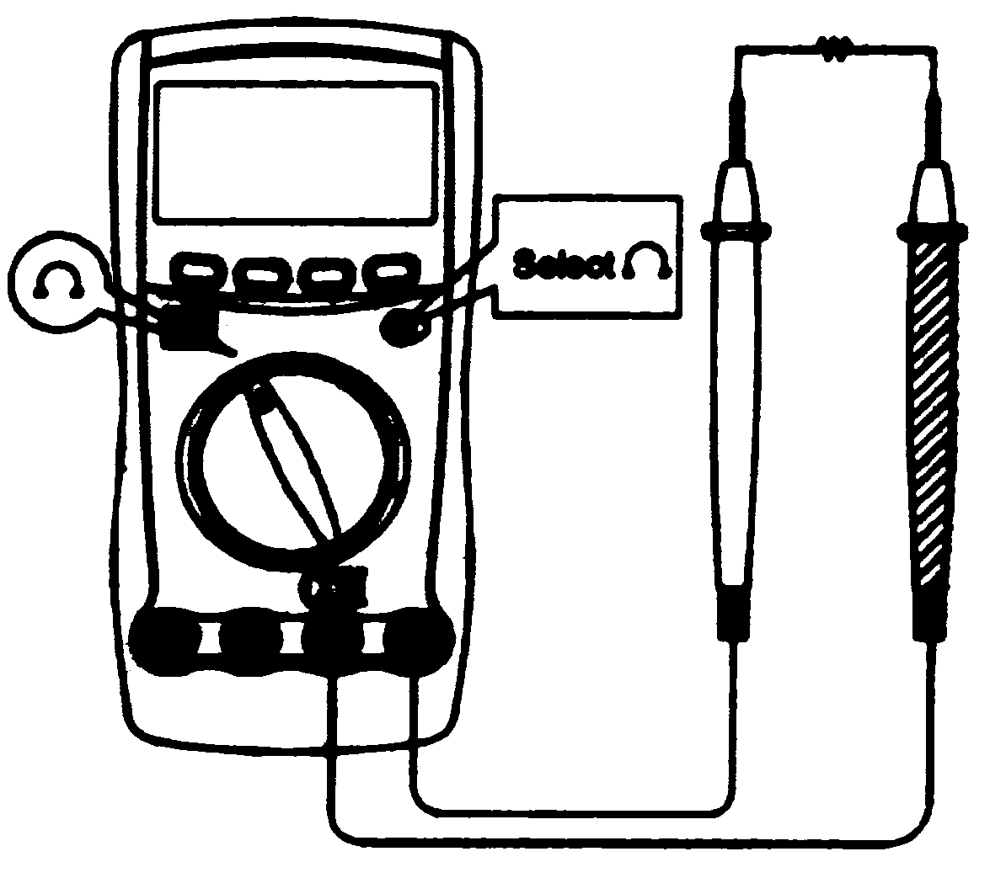
Vlastní měření (3)

C. Měření odporu
(viz obr. 5)

Select = vybrat

(obrázek 5)
Varování
Abyste zabránili poškození přístroje nebo zkoušeného zařízení, vypněte před měřením odporu napájení obvodu a vybijte všechny vysokonapěťové kondenzátory.

Rozsahy odporu jsou: 400,0 Ω; 4,000 kΩ; 40,00 kΩ; 400,0 kΩ; 4,000 MΩ a 40,00 MΩ. Pro měření odporu zapojte přístroj následovně:

1. | Červený měřící přívod zasuňte do svorky HzVΩ a černý měřící přívod do svorky COM.
2. | Model DMM 8060/DMM 8061:  Otočný přepínač nastavte do polohy Ω . Měření odporu (Ω) je standardně přednastaveno nebo stiskněte tlačítko BLUE, čímž vyberete mód měření odporu.
3. | Měřící přívody připojte na měřený objekt. Naměřená hodnota se zobrazí na displeji.

Poznámka
- Měřící přívody mohou přidat k měření odporu chybu 0,1 Ω až 0,2 Ω. Pro získání přesné hodnoty při měření nízkých odporů, což je na rozsahu 400,0 Ω, zkratujte předtím vstupní svorky a použijte funkční tlačítko relativního měření REL Δ, abyste automaticky odečetli naměřenou hodnotu zkratovaných měřících přívodů od vlastní naměřené hodnoty.
- Pokud není hodnota odporu zkratovaných měřících přívodů ≤ 0,5 Ω, zkontrolujte, zda nejsou měřící přívody uvolněny, nebyla vybrána chybná funkce nebo aktivována funkce data Hold.
- Při měření velkých odporů (> 1 MΩ) trvá získání stabilní hodnoty několik vteřin.
- Pokud LCD displej zobrazí OL, znamená to, že je rozpojen obvod měřeného odporu nebo je hodnota odporu vyšší než maximální rozsah přístroje.
- Je-li měření odporu ukončeno, odpojte měřící přívody od zkoušeného obvodu a následně je vytáhněte ze vstupních svorek přístroje.

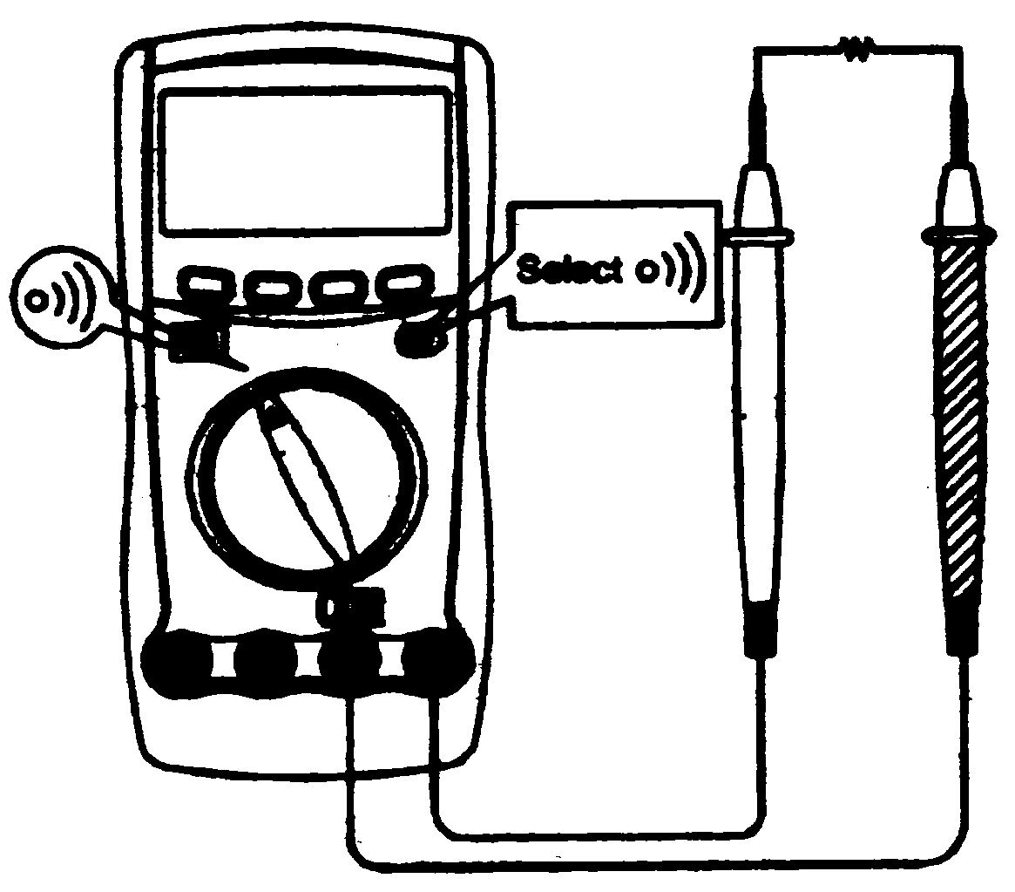
D. Zkouška kontinuity
(viz obr. 6)

Select = vybrat

Varování
Abyste zabránili poškození přístroje nebo zkoušeného zařízení, vypněte před zkouškou kontinuity napájení obvodu a vybijte všechny vysokonapěťové kondenzátory.

Pro zkoušku kontinuity zapojte přístroj dle popisu níže:
1. | Červený měřící přívod zasuňte do svorky HzVΩ a černý měřící přívod do svorky COM.
2. | Model DMM 8060/DMM 8061:  Otočný přepínač nastavte do polohy Ω a stiskněte tlačítko BLUE, abyste vybrali měřící mód .
3. | Bzučák zazní, pokud je odpor zkoušeného obvodu menší než asi 70 Ω.

Poznámka
- Symbol OL na LCD displeji indikuje, že zkoušený obvod je rozpojen (přerušen).

8
Vlastní měření (5)

- Je-li zkouška kontinuity ukončena, odpojte měřící přívody od zkoušeného obvodu a následně je vytáhněte ze vstupních svorek přístroje.

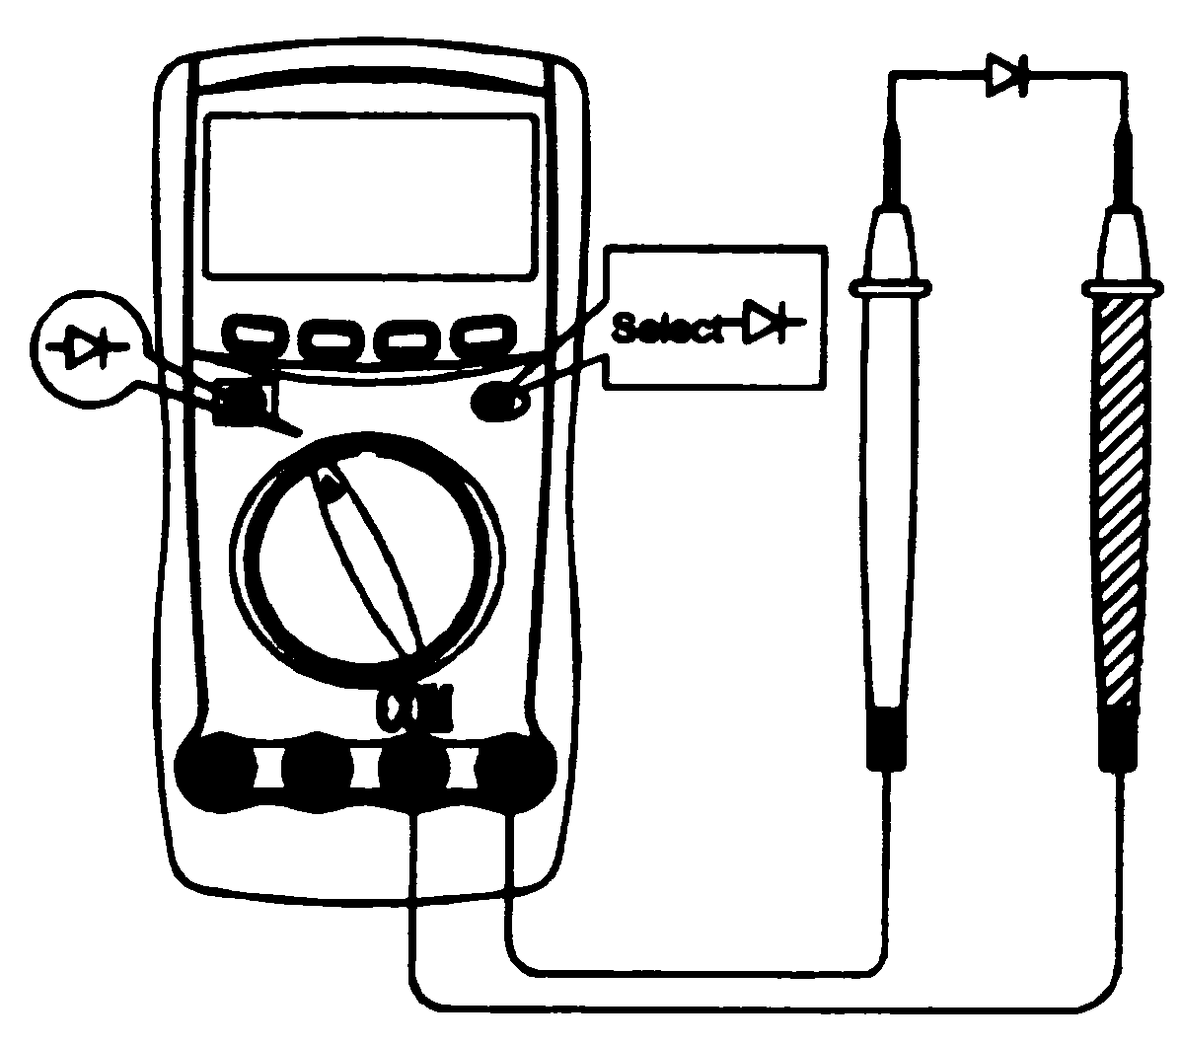
E. Testování diod
(viz obr. 7) Select = vybrat
Varování
Abyste zabránili poškození přístroje nebo zkoušeného zařízení, vypněte před testováním diod napájení obvodu a vybijte všechny vysokonapěťové kondenzátory.

Diodový test používejte pro kontrolu diod, tranzistorů a ostatních polovodičových součástek. Test diody vysílá proud přes polovodičový přechod a pak měří napěťový úbytek na přechodu. Úbytky u dobrých křemíkových přechodů se pohybují mezi 0,5 až 0,8 V.

Pro zkoušku diody mimo obvod zapojte přístroj následovně:

1. | Červený měřící přívod zasuňte do svorky HzVΩ a černý měřící přívod do svorky COM.
2. | Model DMM 8060/DMM 8061: Otočný přepínač nastavte do polohy Ω a stiskněte tlačítko BLUE, abyste vybrali měřící mód .
3. | U hodnot napěťového úbytku v propustném směru u každého polovodičového prvku umístěte červený měřící přívod na anodu prvku a černý měřící přívod umístěte na katodu prvku. Naměřená hodnota se zobrazí na displeji.

Poznámka
- Uvnitř obvodu vytváří dobrá dioda vždy napěťový úbytek v propustném směru o velikosti od

Vlastní měření (6)

0,5 do 0,8 V. Napěťový úbytek v závěrném směru se však může měnit v závislosti na odporu ostatních obvodů mezi zkušebními hroty.
- Měřící přívody připojte k vhodným svorkám (jak bylo řečeno výše), abyste zabránili chybnému zobrazení. Zobrazí-li LCD displej OL, znamená to, že je zkoušená dioda přerušená nebo je obrácená polarita. Jednotkou diody je Volt (V), který zobrazuje hodnoty napěťového úbytku v propustném směru.
- Po ukončení testování diod odpojte měřící přívody od zkoušeného obvodu a následně vytáhněte měřící přívody ze vstupních svorek přístroje.
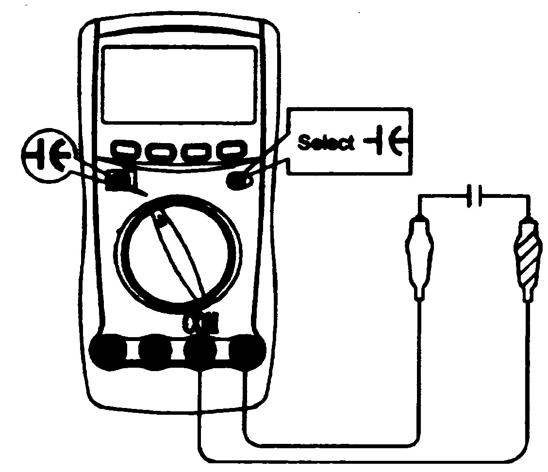
F. Měření kapacity
(viz obr. 8) Select = vybrat

Varování
Abyste zabránili poškození přístroje nebo zkoušeného zařízení, vypněte před měřením kapacity napájení obvodu a vybijte všechny vysokonapěťové kondenzátory. Pro potvrzení vybití kondenzátoru použijte funkci měření stejnosměrného napětí.

Kapacitní rozsahy přístroje jsou: 40,00 nF; 400,0 nF; 4,000 μF; 40,00 μF a 100,0 μF. Pro měření kapacity zapojte přístroj následovně:

1. | Červený měřící přívod zasuňte do svorky HzVΩ a černý měřící přívod do svorky COM.
2. | Model DMM 8060/DMM 8061: Otočný přepínač nastavte do polohy Ω a stiskněte tlačítko BLUE, abyste vybrali měřící mód nF.
3. | Měřící přívody připojte na měřený objekt. Naměřená hodnota se zobrazí na displeji.
Poznámka
- Při zkoušení kondenzátorů s polaritou připojte červený klips na anodu a černý klips na katodu
9
Vlastní měření (7)

místo použití měřících přívodů dle popisu výše.
- Pro minimalizaci vlivu kapacity měřících přívodů by měřící přívody měly být co nejkratší. Pro měření malé hodnoty kapacity použijte funkci REL, čímž odstraníte kapacitu přívodů. Chybu měření může způsobit zbytkové napětí, izolovaná impedance (izolační odpor) a dielektrická absorpce.
- Zkoušení kondenzátorů s vysokou kapacitou trvá delší dobu. Na měřícím rozsahu 100 μF činí doba zkoušky kolem 15 vteřin.
- Zobrazení OL na LCD displeji indikuje, že zkoušený kondenzátor je buď zkratován nebo svou kapacitou překračuje maximální rozsah.
- Po ukončení měření kapacity odpojte měřící přívody od zkoušeného obvodu a následně je vytáhněte ze vstupních svorek přístroje.

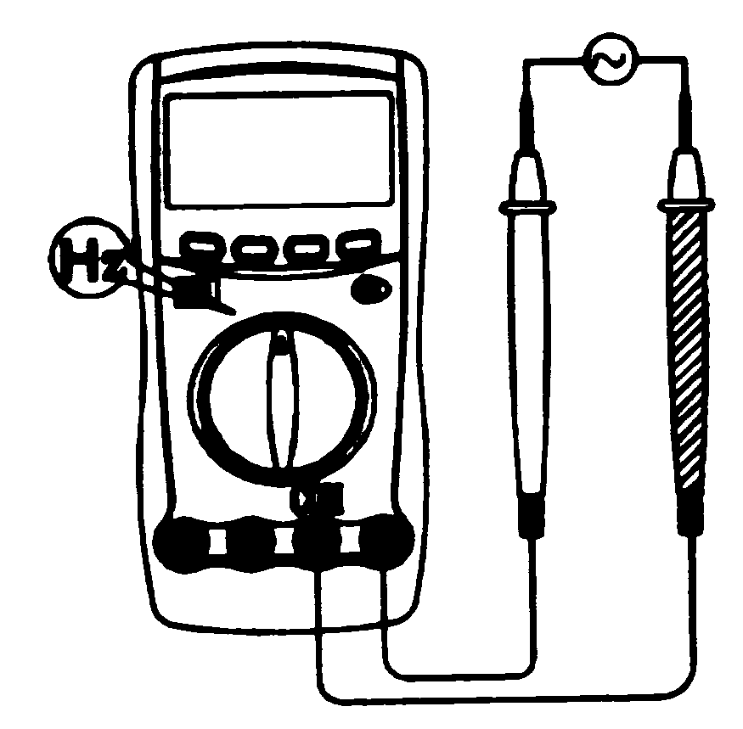
G. Měření kmitočtu (obrázek 9)
Rozsah měření kmitočtu je od 10 Hz do 10 MHz. Pro měření kmitočtu
zapojte přístroj následovně:

1. | Červený měřící přívod zasuňte do svorky HzVΩ a černý měřící přívod do svorky COM.
2. | Otočný přepínač nastavte do polohy Hz. Měření kmitočtu (Hz) je standardně přednastaveno nebo pro výběr měřícího módu Hz stiskněte Hz %.
3. | Měřící přívody připojte na měřený objekt. Naměřená hodnota se zobrazí na displeji.

Poznámka
- Je-li měření kmitočtu ukončeno, odpojte měřící přívody od zkoušeného
obvodu a následně vytáhněte měřící přívody ze vstupních svorek přístroje.

Vlastní měření (8)
- Pro získání stabilní hodnoty v případě měření, kdy kmitočtový signál má vstupní rozsah > 30 V ef.:
Otočný přepínač nastavte do polohy V… .
Poté stiskněte Hz%, abyste vybrali měřící mód Hz pro získání hodnoty kmitočtu.
Když je vstupní rozsah ≤ 30 V ef., postupujte při provádění měření podle výše uvedeného kroku 2.
- Při provádění měření kmitočtu na napěťovém nebo proudovém rozsahu, pamatujte laskavě na následující tabulku s požadavky na signál:

Rozsah | Požadovaný signál | Kmitočtový rozsah
4 V | ≥ 1,0 V | 5 Hz ÷ 10 kHz
40 V | ≥ 5,0 | 5 Hz ÷ 20 kHz
400 V | ≥ 45 V | 45 Hz ÷ 4 kHz
1 000 V/~ 750 V | ≥ 420 V | 45 Hz ÷ 1,6 kHz
mA | ≥ 45 mA | 5 Hz ÷ 5 kHz
A | ≥ 4 A | 45 Hz ÷ 1 kHz

H. Měření zatěžovacího cyklu (střídy) (viz obr. 9)

Měřící rozsah zatěžovacího cyklu (střídy) je 0,1 % ÷ 99,9 %. Pro měření střídy proveďte následující:
1. | Přístroj nastavte na měření kmitočtu.
2. | Pro výběr střídy stiskněte Hz % tolikrát, až se na displeji objeví symbol %.
3. | Měřící přívody připojte na měřený objekt. Naměřená hodnota se zobrazí na displeji.
Poznámka
- Hodnota 000,0 % na LCD displeji indikuje, že vstupní signál má trvale nízkou nebo vysokou úroveň.
- Je-li měření zatěžovacího cyklu (střídy) ukončeno, odpojte měřící přívody od zkoušeného obvodu a následně vytáhněte měřící přívody ze vstupních svorek přístroje.
- Pro získání stabilní hodnoty v případě měření, kdy kmitočtový signál má vstupní rozsah > 30 V ef.:
Otočný přepínač nastavte do polohy V .
Poté stiskněte Hz%, abyste vybrali měřící mód % pro získání hodnoty zatěžovacího cyklu (střídy).
Když je vstupní rozsah ≤ 30 V ef., postupujte při provádění měření podle výše uvedeného kroku 2.
10
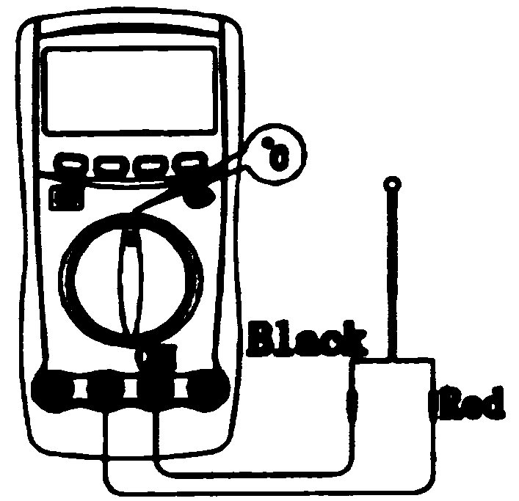
Vlastní měření (9)

I. Model DMM 8060/8061: Měření teploty
(viz obr. 10)

Black = černý
Red = červený

Teplotní měřící rozsah je -40 °C ÷ 1 000 °C. Pro měření teploty zapojte
přístroj následovně:
1. | Červený vodič teplotní sondy zasuňte do svorky μAmA°C a černý vodič teplotní sondy do svorky COM.
2. | Otočný přepínač nastavte do polohy °C.
3. | Umístěte teplotní sondu na měřený objekt. Naměřená hodnota se zobrazí na displeji.

Poznámka
- Přístroj automaticky zobrazí hodnotu teploty uvnitř přístroje, pokud není připojena žádná teplotní sonda.
- Dodaná kontaktní bodová teplotní sonda může být použita pouze do 250 °C. Pro měření jakékoliv vyšší teploty musí být použita teplotní sonda tyčového tvaru.
- Je-li měření teploty ukončeno, odpojte měřící přívody od zkoušeného obvodu a následně vytáhněte měřící přívody ze vstupních svorek přístroje.
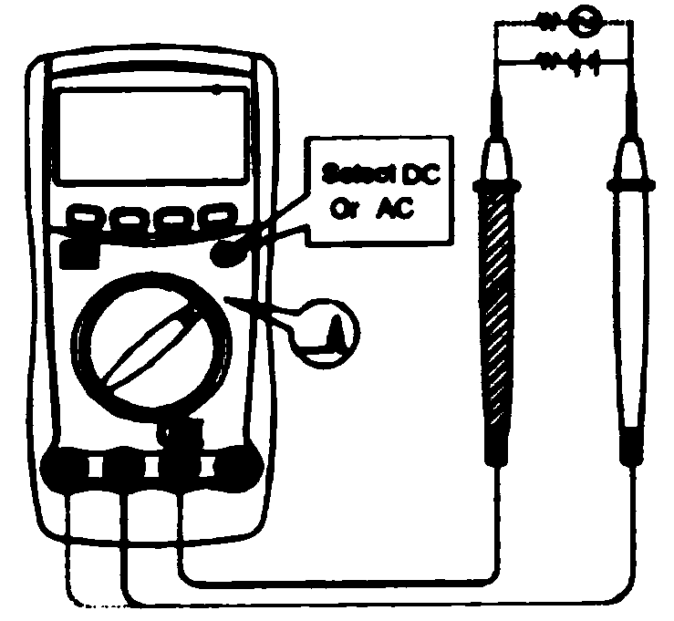
J. Měření stejnosměrného nebo střídavého proudu
(viz obr. 11)

Select DC or AC = zvolte stejnosměrný nebo střídavý

Varování
Nikdy se nepokoušejte o měření proudu v obvodu, kde napětí naprázdno mezi obvodem a zemí překračuje 250 V.
Dojde-li během měření ke spálení pojistky, může být přístroj poškozen nebo může být zraněna samotná obsluha. Pro měření použijte správné svorky, funkci a rozsah. Když jsou měřící přívody připojeny do proudových svorek, nepřikládejte je paralelně k žádnému obvodu.

Vlastní měření (10)

Měření proudu má na otočném přepínači 3 měřící polohy: μA , mA a A .
Pozice μA má rozsahy 400,0 μA a 4 000 μA s automatickou volbou rozsahu.
Pozice mA má rozsahy 40,00 mA a 400,0 mA s automatickou volbou rozsahu.
Pozice A má rozsahy 4,000 A a 10,00 A s automatickou volbou rozsahu.
Pro měření proudu proveďte následující:
1. | Vypněte napájení obvodu. Vybijte všechny vysokonapěťové kondenzátory.
2. | Model DMM 8060/8061: Červený měřící přívod zasuňte do svorky μAmA°C nebo do svorky 10A a černý měřící přívod do svorky COM.
3. | Otočný přepínač nastavte do polohy μA , mA nebo A .
4. | Standardní přednastavení přístroje je na mód měření stejnosměrného proudu. Pro přepnutí mezi funkcí měření stejnosměrného nebo střídavého proudu stiskněte tlačítko BLUE.  Model DMM 8060: Střídavý proud je zobrazován jako efektivní hodnota sinusového průběhu (odezva na střední hodnotu).  Model DMM 8061: Střídavý proud je zobrazován jako pravdivá efektivní hodnota.
5. | Přerušte obvod zkoušeného proudu. Červený měřící přívod připojte ke kladnější straně přerušení a černý měřící přívod k zápornější straně přerušení.
6. | Zapněte napájení obvodu.  Naměřená hodnota se zobrazí na displeji.
Poznámka
- Doba stabilizace pravdivé efektivní hodnoty (model DMM 8061):
Když je získaná hodnota menší než 100 digitů, převodník pravdivé efektivní hodnoty potřebuje delší dobu pro svou stabilizaci. Když není připojeno žádné vstupní napětí, činí maximální zobrazená hodnota 10 digitů.
11
- Z bezpečnostních důvodů by každá doba měření velkého proudu neměla být delší než 10 vteřin a časový interval mezi 2 měřeními by měl být delší než 15 minut.
- Je-li měření proudu ukončeno, odpojte měřící přívody od zkoušeného obvodu a následně je vytáhněte ze vstupních svorek přístroje.

Provoz v módu Hold
Varování
Pro zabránění možnosti úrazu elektrickým proudem nepoužívejte mód Hold ke stanovení beznapěťového stavu obvodů. Mód Hold nezachycuje nestabilní nebo rušivé výchylky.

Mód Hold je použitelný na všechny měřící funkce.
- Pro vstup do módu Hold stiskněte , načež přístroj pípne.
- Stisknete-li opět tlačítko nebo tlačítko Hz % nebo přepnete otočný přepínač, vystoupíte z módu Hold a přístroj pípne.
- V módu Hold je zobrazen symbol .

Použití módu relativní hodnoty

Mód REL je použitelný na všechny měřící funkce kromě měření kmitočtu a střídy. Odečítá uloženou hodnotu od aktuální naměřené hodnoty a zobrazuje výsledek.

Je-li např. uložená hodnota 20,0 V a aktuální naměřená hodnoty 22,0 V, na displeji se zobrazí hodnota 2,0 V. Pokud je nová naměřená hodnota rovna uložené hodnotě, zobrazí se na displeji 0,0 V.

Vstup a výstup z módu REL:
- Před volbou REL Δ vyberte s použitím otočného přepínače požadovanou měřící funkci. Pokud se měřící funkce změní ručně po volbě REL Δ, přístroj opustí mód REL.
- Pro vstup do módu REL stiskněte tlačítko REL Δ. Následně se vypne funkce automatické volby měřícího rozsahu s výjimkou módu testování kapacity a uloží se aktuální naměřená hodnota. Na displeji se tedy zobrazí “0“.
- Pro opuštění módu REL stiskněte opět tlačítko REL Δ nebo přepněte otočný přepínač. Při opuštění zároveň dojde k resetu uložené hodnoty.
Stisknutí tlačítka v módu REL zastaví aktualizaci údaje přístroje. Další stisknutí vyvolá opět aktualizaci.

Tlačítko POWER (napájení)

Toto tlačítko slouží k zapnutí a vypnutí napájení přístroje.

Tlačítko BLUE (modré)

Používá se pro volbu požadované měřící funkce, pokud je v jedné poloze otočného přepínače více než jedna funkce.

Zapnutí podsvětlení displeje
Varování
Abyste zabránili nebezpečím pocházejícím z chybných odečtů hodnot v nedostatečném světle nebo při horší viditelnosti, laskavě použijte funkci poosvětlení displeje.

- Podsvětlení displeje zapnete stiskem tlačítka a jeho držením po dobu 2 vteřin.
- Opět stiskněte tlačítko na dobu 2 vteřin, čímž vypnete podsvětlení displeje. Jinak bude svítit trvale.

Mód Sleep (spánku) (model DMM 8060)

Za účelem prodloužení životnosti baterie se přístroj automaticky vypne po asi 30 minutách, pokud neotočíte otočným přepínačem nebo nestisknete nějaké tlačítko.

Deaktivace módu Sleep se provádí stiskem tlačítka BLUE při zapínání přístroje.
Všeobecné specifikace

- Maximální napětí mezi jakoukoliv svorkou a zemí: 1 000 V
12
- Pojistková ochrana vstupní svorky μAmA°C: Model DMM 8060/8061 skleněná pojistka, 0,5 A, 250 V, rychlý typ, ø 5 x 20 mm.
- Pojistková ochrana vstupní svorky 10A: DMM 8060/8061 skleněná pojistka, 10 A, 250 V, rychlý typ, ø 6 x 32 mm.
- Maximální zobrazení na displeji: 3 999 digitálně
- Rychlost měření: Aktualizace třikrát za vteřinu
- Teplota: Provozní: 0 °C až 40 °C (32 °F až 104 °F)
Skladovací: -10 °C až 50 °C (14 °F až 122 °F)
- Relativní vlhkost vzduchu: ≤ 75 % při 0 °C až 30 °C; ≤ 50 % při 31 °C až 40 °C
- Nadmořská výška: Provozní: 2 000 m
Skladovací: 10 000 m
- Typ baterie: 1 ks 9 V (NEDA 1604 nebo 6F22 nebo 006P)
- Vybití baterie: Zobrazení symbolu
- Rozměry (V x Š x D): 177 x 85 x 40 mm
- Váha: cca 300 g (včetně baterie)
- Bezpečnostní požadavky: IEC 61010 CAT. II 1 000 V, CAT. III přepětí 600 V a norma pro dvojitou izolaci.
- Certifikace: , UL a CUL

Specifikace přesností (1)
Přesnost: ± (a% hodnoty + b digitů), záruka na 1 rok.
Provozní teplota: 23 °C ± 5 °C
Relativní vlhkost vzduchu: < 75 %
Teplotní koeficient: 0,1 x (specifikovaná přesnost)/1 °C

A. Stejnosměrné napětí
Rozsah | Rozlišení | Přesnost | Ochrana proti přetížení
400 mV | 0,1 mV | ± (0,8 % + 3) | Trvale 1 000 V stejno-směrných a 750 V stří-davých efektivních
4 V | 1 mV
40 V | 10 mV | ± (0,8 % + 1)
400 V | 100 mV
1 000 V | 1 V | ± (1 % + 3)
Poznámka: Vstupní impedance ≥ 10 MΩ

B. Střídavé napětí
Rozsah | Rozlišení | Přesnost | Ochrana proti přetížení
4 V | 1 mV |  | Trvale 1 000 V stejno-směrných a 750 V stří-davých efektivních
40 V | 10 mV | ± (1 % + 5)
400 V | 100 mV
750 V | 1 V | ± (1,2 % + 5)
Poznámky:
- Vstupní impedance ≥ 10 MΩ
- Model DMM 8060: Zobrazuje efektivní hodnotu sinusového průběhu (odezva na střední hodnotu).
Model DMM 8061: Zobrazuje pravdivou efektivní hodnotu.
- Kmitočtový rozsah: 40 Hz ÷ 400 Hz

C. Odpor
Rozsah | Rozlišení | Přesnost | Ochrana proti přetížení
400 Ω | 0,1 Ω | Měřit v módu REL  ± (1,2 % + 2) | 600 V šp
4 kΩ | 1 Ω | ± (1 % + 2) | 600 V šp
40 kΩ | 10 Ω | ± (1 % + 2) | 600 V šp
400 kΩ | 100 Ω | ± (1 % + 2) | 600 V šp
4 MΩ | 1 kΩ | ± (1,2 % + 2) | 600 V šp
40 MΩ | 10 kΩ | ± (1,5 % + 2) | 600 V šp
Poznámka: Napětí obvodu naprázdno cca 0,45 V.

Specifikace přesností (2)
13
D. Zkouška kontinuity
Rozsah | Rozlišení | Přesnost | Ochrana proti přetížení
400,0 Ω | 0,1 Ω | Přibližně ≤ 100 Ω | 600 V šp
Poznámky:
- Bzučák trvale pípá.
- Napětí obvodu naprázdno přibližně 0,45 V

E. Test diody
Rozsah | Rozlišení | Ochrana proti přetížení
Dioda | 1 mV | 600 V šp
Poznámky:
- Napětí obvodu naprázdno přibližně 1,48 V
- Zobrazuje přibližnou hodnotu napěťového úbytku v propustném směru (0,5 V ÷ 0,8 V)

F. Kapacita
Rozsah | Rozlišení | Přesnost | Ochrana proti přetížení
40 nF | 10 pF | Měřit v módu REL  ± (3 % + 10) | 600 V šp
400 nF | 100 pF | ± (3 % + 5) | 600 V šp
4 μF | 1 nF | ± (3 % + 5) | 600 V šp
40 μF | 10 nF | ± (3 % + 5) | 600 V šp
100 μF | 100 nF | ± (4 % + 5) | 600 V šp

G. Kmitočet a střída
Rozsah | Rozlišení | Přesnost | Ochrana proti přetížení
10 Hz ÷ 10 MHz |  | ± (0,1 % + 3) | 600 V šp
0,1 % ÷ 99,9 % | 0,1 % |  | 600 V šp
Poznámky:
- Rozsah 10 Hz ÷ 10 MHz:
≤ 1 MHz: 300 mV ef. ≤ vstupní citlivost ≤ 30 V ef.;
> 1 MHz: 600 mV ef. ≤ vstupní citlivost ≤ 30 V ef.
- 0,1 % ÷ 99,9 %
Hodnota je pouze pro referenční účely.

Specifikace přesností (3)

H. Teplota (model DMM 8060/8061)
Rozsah | Rozlišení | Přesnost
-40 °C ÷ 1 000 °C | 1 °C | -40 °C ÷ 0 °C | ± (3 % + 4)
-40 °C ÷ 1 000 °C | 1 °C | 0 °C ÷ 400 °C | ± (1 % + 3)
-40 °C ÷ 1 000 °C | 1 °C | 400 °C ÷ 1 000 °C | ± (2 % + 10)
Ochrana proti přetížení:
Skleněná pojistka 0,5 A, 250 V, rychlý typ, ø 5 x 20 mm.

I. Stejnosměrný proud
Rozsah | Rozlišení | Přesnost | Ochrana proti přetížení
400 μA | 0,1 μA | ± (1 % + 2) | 0,5 A, 250 V  skleněná pojistka rychlého typu, ø 5 x 20 mm
4 000 μA | 1 μA | ± (1 % + 2) | 0,5 A, 250 V  skleněná pojistka rychlého typu, ø 5 x 20 mm
40 mA | 0,01 mA | ± (1,2 % + 3) | 0,5 A, 250 V  skleněná pojistka rychlého typu, ø 5 x 20 mm
400 mA | 0,1 mA | ± (1,2 % + 3) | 0,5 A, 250 V  skleněná pojistka rychlého typu, ø 5 x 20 mm
4 A | 0,001 A | ± (1,5 % + 5) | 10 A, 250 V  skleněná pojistka rychlého typu, ø 6 x 32 mm
10 A | 0,01 A | ± (1,5 % + 5) | 10 A, 250 V  skleněná pojistka rychlého typu, ø 6 x 32 mm
Poznámky:
- Rozsahy 4 A a 10 A:
Při trvalém měření ≤ 10 vteřin a interval mezi měřeními ne méně než 15 minut.

14
Specifikace přesností (4)

J. Střídavý proud
Rozsah | Rozlišení | Přesnost | Ochrana proti přetížení
400 μA | 0,1 μA | ± (1,5 % + 5) | 0,5 A, 250 V  skleněná pojistka rychlého typu, ø 5 x 20 mm
4 000 μA | 1 μA | ± (1,5 % + 5) | 0,5 A, 250 V  skleněná pojistka rychlého typu, ø 5 x 20 mm
40 mA | 0,01 mA | ± (2 % + 5) | 0,5 A, 250 V  skleněná pojistka rychlého typu, ø 5 x 20 mm
400 mA | 0,1 mA | ± (2 % + 5) | 0,5 A, 250 V  skleněná pojistka rychlého typu, ø 5 x 20 mm
4 A | 0,001 A | ± (2,5 % + 5) | 10 A, 250 V  skleněná pojistka rychlého typu, ø 6 x 32 mm
10 A | 0,01 A | ± (2,5 % + 5) | 10 A, 250 V  skleněná pojistka rychlého typu, ø 6 x 32 mm

Poznámky:
Kmitočtový rozsah 40 Hz ÷ 400 Hz
Model DMM 8060: Zobrazuje efektivní hodnotu sinusového průběhu (odezva na střední hod-notu).
Model DMM 8061: Zobrazuje pravdivou efektivní hodnotu.
- Rozsahy 4 A a 10 A:
Při trvalém měření ≤ 10 vteřin a interval mezi měřeními ne méně než 15 minut.

ÚDRŽBA

Tato část poskytuje základní informace o údržbě včetně pokynů pro výměnu baterie a pojistek.

Varování
Nepokoušejte se provádět opravy nebo servis svého přístroje, pokud k tomu nejste kvalifikováni a nemáte příslušné informace o kalibraci, funkčních zkouškách a servisu.

Abyste zabránili elektrickému úrazu nebo poškození přístroje, nedovolte, aby se dovnitř přístroje dostala voda.

A. Všeobecný servis
- Periodicky otřete pouzdro pomocí vlhké utěrky a mírného detergentu. Nepoužívejte brusiva nebo rozpouštědla.
- Pomocí bavlněného hadříku a detergentu vyčistěte svorky přístroje, protože nečistoty nebo vlhkost ve svorkách mohou ovlivnit naměřené hodnoty.
- Pokud přístroj nepoužíváte, vypněte napájení. Pokud jej nepoužíváte delší dobu, vyjměte také baterii.
- Vyjměte baterii, pokud je již používána po delší dobu.
- Přístroj nepoužívejte a neskladujte na vlhkých místech, místech s vysokou teplotou, nebezpečím výbuchu, se zápalnými látkami a v silném magnetickém poli.

B. Zkouška pojistek
Varování
Abyste zabránili elektrickému úrazu nebo tělesnému zranění, vytáhněte měřící přívody a odpojte veškeré vstupní signály před výměnou baterie nebo pojistky.
Pro prevenci poškození nebo zranění instalujte vyměňované pojistky pouze s identickými jmenovitými hodnotami proudu, napětí a rychlosti.

Zkouška pojistek:

1. | Model DMM 8060: Otočný přepínač nastavte do polohy Ω a stiskněte tlačítko BLUE, abyste vybrali .
2. | Do svorky HzVΩ zasuňte měřící přívod a dotkněte se hrotem svorky 10A.

- Jestliže přístroj pípne, je pojistka dobrá.
- Jestliže displej zobrazí OL, vyměňte pojistku a proveďte zkoušku znovu.
- Pokud displej ukáže jakoukoliv jinou hodnotu, musí přístroj do servisu – kontaktujte ihned svého obchodníka.

Pokud přístroj nepracuje i když je pojistka v pořádku, zašlete jej svému obchodníkovi k opravě.

15

C. Výměna baterie (viz obr. 12)

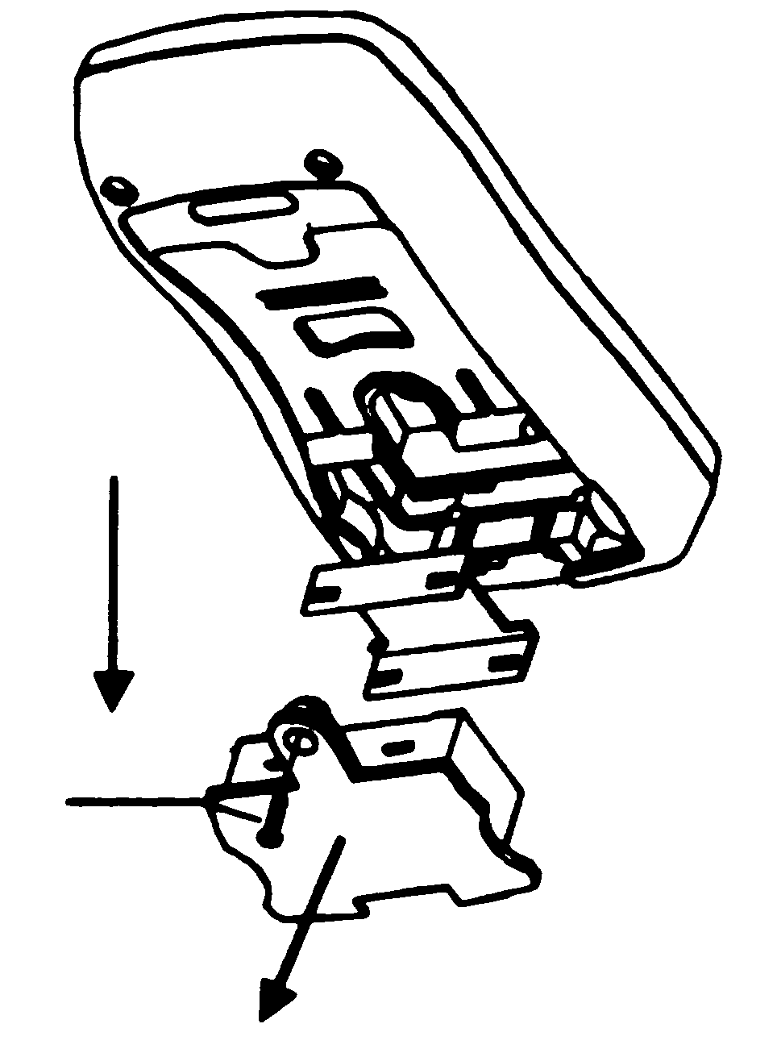
Varování
Pro zabránění chybným naměřeným hodnotám, které mohou vést k možnému
elektrickému úrazu nebo tělesnému zranění, vyměňte baterii ihned, jak se
objeví na displeji indikátor baterie … .

Před otevřením spodní části pouzdra přístroje se ujistěte, že měřící přívody
jsou odpojeny od zkoušeného obvodu.

Výměnu baterie proveďte následovně:

1. | Vypněte napájení přístroje stiskem tlačítka POWER a od svorek odpojte veškerá připojení.
2. | Vyšroubujte šroub bateriového oddílu a oddělte oddíl baterie od spodku pouzdra přístroje.
3. | Vyjměte baterii z bateriového oddílu.
4. | Vyměňte baterii za novou baterii 9 V (NEDA 1604, 6F22 nebo 006P).
5. | Opět spojte a sešroubujte spodek pouzdra s bateriovým oddílem.
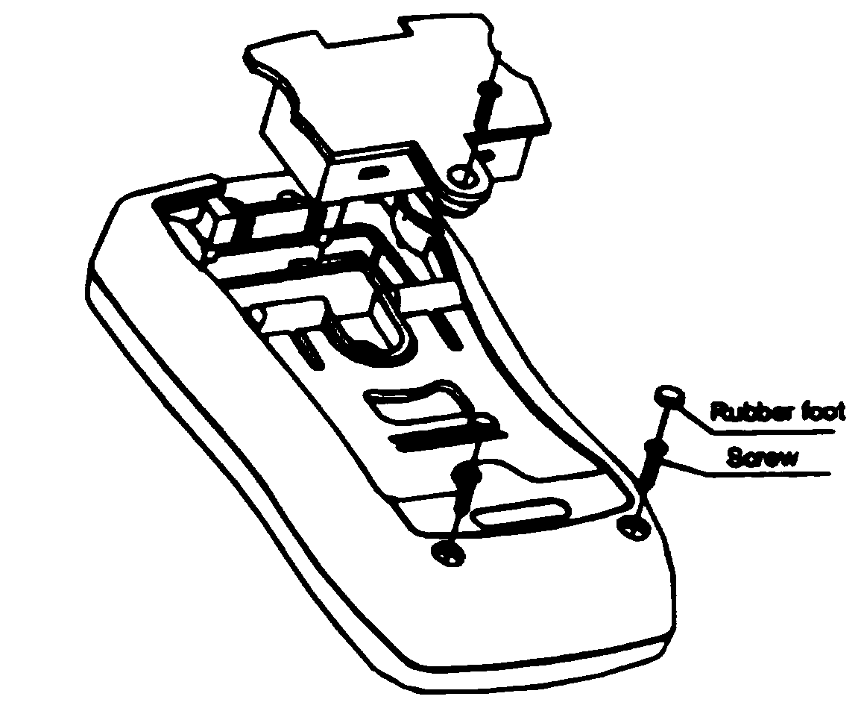
D. Výměna pojistek (viz obr. 13)

Rubber foot = pryžová čepička
Screw = šroub
Varování
Abyste zabránili elektrickému úrazu, vyšlehnutí oblouku, tělesnému zranění
nebo poškození přístroje, použijte POUZE specifikované pojistky v souladu
s následujícím postupem.

Výměna pojistek přístroje:

1. | Vypněte napájení přístroje stiskem tlačítka POWER a od svorek odpojte veškerá připojení.
2. | Vyšroubujte šrouby bateriového oddílu a oddělte oddíl baterie od spodku pouzdra přístroje.
3. | Sejměte 2 pryžové čepičky a vyšroubujte 2 šrouby ze spodku pouzdra a následně oddělte horní a dolní část pouzdra.
4. | Vyjměte pojistku lehkým postrčením, čímž uvolníte jeden její konec a poté ji vytáhněte z jejího pouzdra.
5. | Instalujte POUZE náhradní pojistky stejného typu a dle následující specifikace. Přesvědčte se, že pojistka je pevně uchycena ve svém pouzdře.  Pojistka 1: Skleněná pojistka 0,5 A, 250 V, rychlý typ, ø 5 x 20 mm.  Pojistka 2: Skleněná pojistka 10 A, 250 V, rychlý typ, ø 6 x 32 mm.
6. | Opět spojte oddíl baterie a vršek pouzdra a našroubujte šroub.
7. | Opět spojte horní a dolní část pouzdra a znovu našroubujte 2 šrouby a nasaďte 2 čepičky.

Výměna pojistek je potřebná zřídka. Přepálení pojistky je vždy následkem nevhodného použití, které neodpovídá tomuto provoznímu návodu.

Sériový port RS-232C (model DMM 8061)

A. Kabel portu RS-232C
Přístroj |  | Počítač
D-sub |  | D-sub  samice 9 kolíků | D-sub  samice 25 kolíku | Název kolíku
2 |  | 2 | 3 | RX
3 |  | 3 | 2 | TX
4 |  | 4 | 20 | DTR
5 |  | 5 | 7 | GND
6 |  | 6 | 6 | DSR
7 |  | 7 | 4 | RTS
8 |  | 8 | 5 | CTS
16
B. Nastavení sériových portů RS-232C
Standardní přednastavené sériového portu pro komunikaci je následující:
Baudová rychlost 2 400
Start bit 1 (vždy 0)
Stop bit 1 (vždy 1)
Datové bity 7
Lichá parita

C. Systémové požadavky pro instalaci interfejsového programu DMM 8061

Pro použití interfejsového programu DMM 8061 potřebujte následující hardware a software:
- IBM PC nebo ekvivalentní počítač s procesorem 80486 nebo vyšším a s monitorem 640 x 480 pixelů nebo lepším
- Microsoft Windows 95 nebo výše
- Nejméně 8 MB RAM
- Nejméně 8 MB volného prostoru na pevném disku
- Možnost přístupu k místní nebo síťové jednotce CD-ROM
- Volný sériový port
- Myš nebo jiné ukazovací zařízení podporované Windows

Instrukce pro instalaci a obsluhu interfejsového programu DMM 8061 si laskavě najděte na připojeném CD-ROM „Installation Guide & Computer Interface Software (Návod pro instalaci a software pro počítačové rozhraní)“.

Tato příručka pro obsluhu podléhá změnám bez oznámení.

ZÁRUKA

Zaručujeme, že tento výrobek neobsahuje vadný materiál nebo vadné tovární zpracování a souhlasíme s opravou nebo výměnou takového výrobku, na kterém se při normálním používání a provozu objeví závada způsobená chybou výroby. Součásti a práce při opravě jsou přitom bezplatné. Pokud nebudeme schopni tento výrobek opravit nebo vyměnit, provedeme plnou refundaci nákupní ceny.
Co se týče použití tohoto přístroje, obraťte se laskavě na uživatelskou příručku.
Naše závazky v této záruce jsou omezeny na opravu, výměnu nebo provedení refundace tohoto zkušebního zařízení, jež se prokáže vadným během 24 měsíců od data nákupu.

Tato záruka se nevztahuje na výrobky, které byly opraveny nebo modifikovány jakýmkoliv způsobem neautorizovanými osobami, nebo které byly podrobeny chybnému použití, zneužití, chybné aplikaci, zanedbání nebo nehodě, nebo které měly změněná, přerazítkovaná nebo odstraněná výrobní čísla. Je naším výhradním právem posoudit jejich stabilitu nebo spolehlivost

Neoriginální příslušenství nespadá do této záruky.

Kupující souhlasí, že přijímá veškerou odpovědnost za všechny škody nebo tělesná zranění, které mohou být následkem použití výrobku kupujícím, nebo jeho uživatelem, jeho zaměstnanci nebo jinými osobami.

ADRESA UPLATNĚNÍ ZÁRUKY
www.elbez.cz
e-mail: elbez@vm.cz
tel.: +420 566 522 372
fax : +420 566 520 372
ELBEZ s.r.o.
Karlov 1175
594 01 Velké Meziříčí

POTVRZENÍ O PRODEJI

Přístroj DMM-8060/8061 v.č. .........………………………………….

Datum prodeje…………………. Razítko a podpis

